VIVE BARRANCAS CHIHUAHUA
Cat. Superior plus
Temporada navideña
25 al 29 de diciembre
2021
Chepe Express cat. ejecutiva
5 días, 4 noches
Chihuahua- Creel- Divisadero- El Fuerte

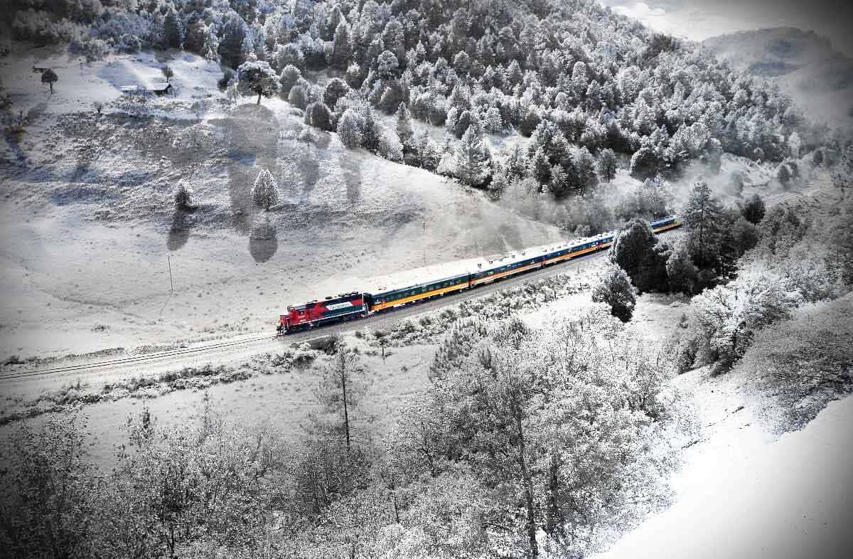

CHIHUAHUA- CREEL – POSADA BARRANCAS- DIVISADERO- EL FUERTE
DIA 1 CHIHUAHUA
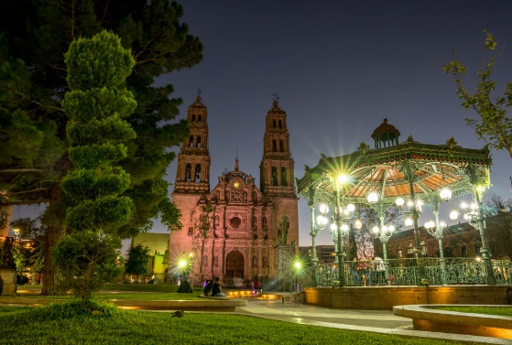
Traslado aeropuerto – hotel, día libre para dar paseo opcional por la ciudad y visitar sus atractivos turísticos como museo Pancho Villa, Quinta Gameros, Calabozo Miguel Hidalgo, centro histórico.
Alojamiento en Hotel Sheraton Soberano.

DIA 2 CHIHUAHUA- CREEL
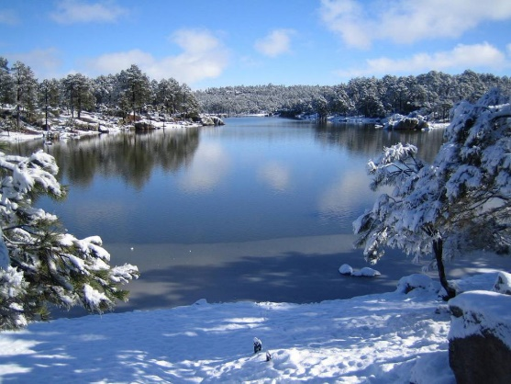
Desayuno incluido y salida transporte terrestre desde Chihuahua a Creel, tour paseo Campos Menonitas incluido y paseo por alrededores de CREEL visitando Lago Arareko, Valle de los hongos y ranas y misión Jesuita, cueva de San Sebastián, Piedra del elefante, regreso a Creel. Check inn, Comida opcional y tarde libre para caminar por el pueblo, visitar su plazuela, museo y tiendas de artesanías.
Alojamiento en hotel THE LODGE at CREEL.

DIA 3 CREEL- DIVISADERO
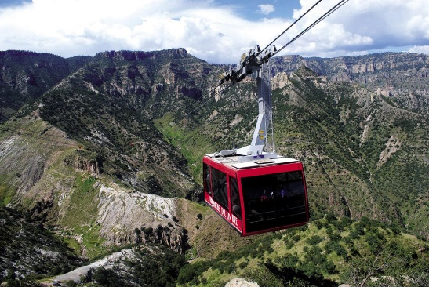
Desayuno incluido, traslado con todo y maletas hacia Divisadero y llegada tour MIRADORES incluido para visitar parque de aventura, y paseo opcional por teleférico y tirolesa, se visitará piedra volada, puente colgante y se podrá degustar de manera opcional las típicas gorditas de Divisadero. Traslado a hotel MIRADOR, check in hotel.
Caminata guiada incluida. Cena incluida.
Alojamiento Hotel Mirador.

DIA 4 DIVISADERO – EL FUERTE
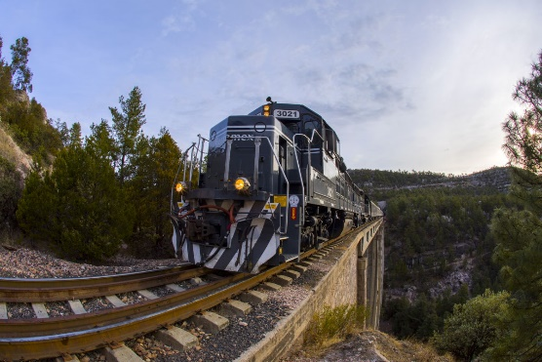
Desayuno incluido, traslado a estación Chepe con todo y maletas para abordar tren CHEPE EXPRESS con destino a El Fuerte y disfrutar las vistas panorámicas de la Sierra Tarahumara, tren con acceso a área de restaurante bar y ventanas panorámicas durante todo este espectacular recorrido, llegada a El Fuerte, traslado a hotel. Tarde libre para disfrutar de la plazuela, museo y atractivos turísticos del pueblo. Show en la noche con el zorro en hotel. Alojamiento en hotel POSADA DEL HIDALGO.

DIA 5 EL FUERTE- lugar de origen
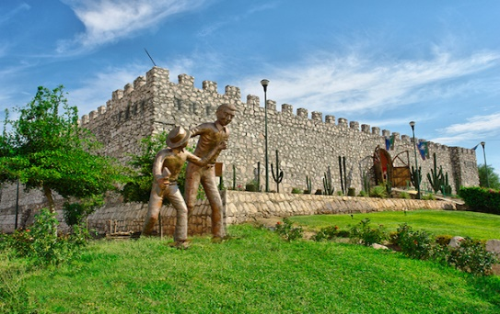
Desayuno incluido, si el tiempo lo permite puede dar algún tour opcional por este pueblo mágico, como visitar sus pueblos indígenas, dar un paseo por el río y visitar los petroglifos, traslado incluido a aeropuerto a la hora convenida.
Fin de nuestros servicios.

VIVE BARRANCAS Chihuahua
Tarifas por persona
 | DOBLE | TRIPLE | CUADRUPLE | SENCILLA | MENOR
Superior | 15900 | 14900 | 13900 | 21500 | 10900
*De 3 a 11 años paga tarifa de MENOR
*Mayor de 12 años paga como ADULTO
LOS PAQUETES NO INCLUYEN: Tours opcionales, alimentos no especificados, o traslados opcionales. Lo no especificado. Seguro de Hospedaje, Vuelos, ENTRADAS A LUGARES EJIDALES e HISTÓRICOS.
NO INCLUYE: Propinas a maleteros, meseros, guías y operadores. Propinas voluntarias a su consideración.
¡RESERVA YA!
Nota: Para garantizar reservación se necesita proporcionar anticipo del 25% del total del Paquete Elegido y en temporada alta se liquida con 30 días de anticipación.
POLÍTICAS DE CANCELACIÓN PARA TOURS: Los tours se pueden cambiar de fecha en caso de algún imprevisto solo aplica algunas restricciones, verificarlo con su agente. En el caso de cancelaciones tienen un cargo del 10%. Entre 29 y 14 días se cobrarán 20% de cargo por persona. Entre 13 y 5 días se cobrarán cargos del 50%. Dentro de las 96 horas antes de la salida los cargos serán la totalidad del importe del viaje. Los boletos de tren no son rembolsables en ningún caso.
Tarifa sujeta a cambios.

¡VIVE LAS BARRANCAS DEL COBRE!
VIVE BARRANCAS
Cat. Superior Ejecutiva
CHIHUAHUA- CREEL – DIVISADERO – LOS MOCHIS
5 días, 4 noches
SUPERIOR PLUS
INCLUYE:
1 noche Hotel SHERATON Soberano Chihuahua
1 noche Hotel THE LODGE at Creel
1 noche Hotel MIRADOR
1 noche hotel POSADA DEL HIDALGO
*Tren chepe EXPRESS Divisadero – El Fuerte Cat. EJECUTIVA
Traslado apto CUU-Hotel CUU
*Traslado terrestre van Chihuahua- Creel
*Traslado terrestre van Creel- Divisadero
*Traslado estación El Fuerte- Hotel
*1 desayuno en Chihuahua
*1 desayuno en Creel
*1 Cena en Posada Barrancas
*1 desayuno en Posada Barrancas
*1 desayuno El Fuerte
*TOUR campos MENONITAS (panorámico) (no incluye entrada al museo del queso)
*TOUR CREEL visitando Lago de ARAREKO, Valle de los hongos y ranas, Misión Jesuita, Cueva San Sebastián
*Tour Miradores visitando Parque de aventura (no incluye teleférico, tirolesa etc.)
*Caminata guiada en Barrancas del Cobre y Cueva Tarahumara
*Traslados en Sierra Tarahumara
*Traslado El Fuerte- Aeropuerto de Los Mochis

¡VIVE LAS MARAVILLAS DE BARRANCAS
DEL COBRE

